Київський Національний університет імені Тараса Шевченка

Лабораторна робота

Чисельні методи в інформатиці

Виконала студентка 3 курсу групи ПІ31 факультету КНК Боровик Анастасія

Київ 2024

Побудувати інтерполяційний природній кубічний сплайн за 10 рівновіддаленими вузлами. Порівняти на графіку сплайн з інтерполяційним поліномом.

#### **Вхідні дані**

Для реалізації завдання були обрані такі вхідні дані:

* Інтервал: [0, 1]
* Кількість вузлів: 10
* Функція: y=sin⁡(2πx)

#### **Методика**

1. **Визначення вузлів**: Було створено 10 рівновіддалених точок на інтервалі [0, 1].
2. **Обчислення значень функції**: Для кожного вузла було обчислено значення функції y=sin⁡(2πx)
3. **Побудова природного кубічного сплайну**: Використано метод CubicSpline з параметром bc_type='natural', який забезпечує "природні" умови на краях (другі похідні дорівнюють нулю).
4. **Побудова інтерполяційного полінома**: Використано метод Polynomial.fit для знаходження полінома Лагранжа.
5. **Графічне порівняння**: Побудовано графіки природного кубічного сплайну та інтерполяційного полінома для візуального порівняння.

Код реалізації

import numpy as np

import matplotlib.pyplot as plt

from scipy.interpolate import CubicSpline

from numpy.polynomial import Polynomial

# Визначення рівновіддалених вузлів

x = np.linspace(0, 1, 10)

y = np.sin(2 * np.pi * x) # Наприклад, функція синуса

# Побудова природного кубічного сплайну

cs = CubicSpline(x, y, bc_type='natural')

# Побудова інтерполяційного полінома (поліном Лагранжа)

p = Polynomial.fit(x, y, deg=len(x)-1)

# Візуалізація

x_fine = np.linspace(0, 1, 100)

plt.plot(x, y, 'o', label='Вузли')

plt.plot(x_fine, cs(x_fine), label='Природний кубічний сплайн')

plt.plot(x_fine, p(x_fine), label='Інтерполяційний поліном')

plt.legend()

plt.xlabel('x')

plt.ylabel('y')

plt.title('Порівняння природного кубічного сплайну та інтерполяційного полінома')

plt.show()

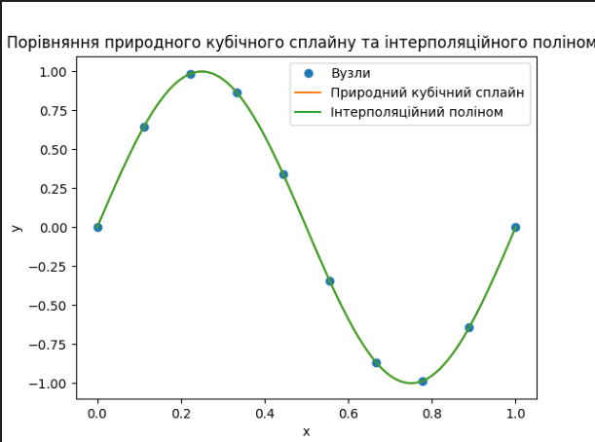

#### **Результати**

* Природний кубічний сплайн був побудований за 10 вузлами, і забезпечує гладку інтерполяцію між точками з природними умовами на краях інтервалу.
* Інтерполяційний поліном Лагранжа проходить через всі вузли, забезпечуючи точність на цих точках, але може демонструвати осциляції між вузлами.

#### **Висновки**

Природний кубічний сплайн показав більш плавну і стабільну інтерполяцію між вузлами порівняно з інтерполяційним поліномом Лагранжа, який схильний до осциляцій. Це робить сплайн більш придатним для задач, де важлива гладкість інтерполяції.